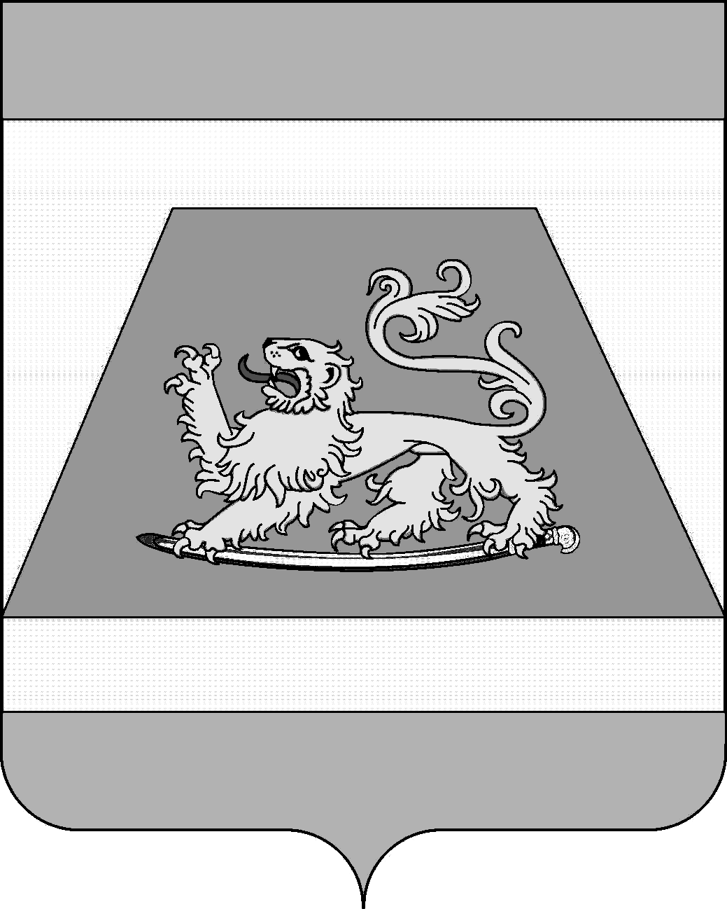

СОВЕТ МУНИЦИПАЛЬНОГО ОБРАЗОВАНИЯ
СЕВЕРСКИЙ РАЙОН

РЕШЕНИЕ

от 19 февраля 2015 года |  | № 571
 | станица Северская

Об утверждении схемы многомандатных избирательных
округов для проведения выборов депутатов
Совета муниципального образования Северский район

В соответствии со статьей 18 Федерального закона от 12 июня 2002 года № 67- ФЗ «Об основных гарантиях избирательных прав и права на участие в референдуме граждан Российской Федерации», абзацем 3 части 2 статьи 13, пунктом 14 части 2 статьи 24 Устава муниципального образования Северский район, рассмотрев письмо территориальной избирательной комиссии Северская от 9 февраля 2015 года № 01-11/08, Совет муниципального образования Северский район РЕШИЛ:
1. Утвердить схему многомандатных избирательных округов для проведения выборов депутатов Совета муниципального образования Северский район согласно приложению № 1 и ее графическое изображение согласно приложению № 2.
2. Признать утратившими силу решения Совета муниципального образования Северский район от 22 октября 2009 года № 925 «Об утверждении схемы многомандатных избирательных округов по выборам депутатов Совета муниципального образования Северский район», от 17 декабря 2009 года № 938 «О внесении дополнения в решение Совета муниципального образования Северский район от 22.10.2009 № 925 «Об утверждении схемы многомандатных избирательных округов по выборам депутатов Совета муниципального образования Северский район».

2

3. Настоящее решение опубликовать в газете «Зори Предгорья» в пятидневный срок со дня его принятия.
4. Настоящее решение вступает в силу со дня его опубликования.

Глава муниципального образования
Северский район А.Ш. Джарим

Председатель Совета муниципального
образования Северский район С.С.Дорохов

